💊 FarmaConsulta
Informe del proyecto
Prácticas Profesionalizantes — Tecnicatura en Ciencia de Datos (ISPC)

1. Enfoque del proyecto
FarmaConsulta nació como un proyecto ABP de la materia Ciencia de Datos I: un MVP en Python (Streamlit) construido sobre un dataset de 1000 consultas reales de una farmacia, con foco en el análisis de datos y la validación de una regla de negocio.
En la instancia de Prácticas Profesionalizantes, ese MVP se llevó a una arquitectura de producción real: se separaron las responsabilidades en tres capas independientes (interfaz, lógica de negocio y datos), se reemplazaron los archivos CSV por una base de datos relacional, y se incorporó autenticación real para el personal. El objetivo dejó de ser "un script de análisis que también se puede mostrar" para pasar a ser un sistema pensado para desplegarse y mantenerse en un servidor real.

2. Qué hace el sistema
FarmaConsulta resuelve dos tareas concretas del mostrador de una farmacia:
- Cálculo del precio final: combina el descuento de la obra social del cliente con el descuento por promoción bancaria, aplicados en cascada (uno sobre el resultado del otro, no se suman), y compara los distintos medios de pago disponibles para mostrar cuál conviene más.
- Alerta de stock crítico: cuando el producto consultado tiene poco stock, avisa y sugiere productos alternativos de la misma categoría que sí tengan stock suficiente.
Además, el personal de farmacia (con sesión iniciada) tiene acceso a un panel de análisis exploratorio con estadísticas e indicadores del historial de consultas, y a un panel de administración con ABM completo (alta, baja y modificación) de productos, obras sociales, clientes y usuarios del personal, además del registro de nuevas consultas de mostrador.

3. Arquitectura y tecnologías
El sistema se organiza en tres capas independientes, desplegadas en un servidor propio:
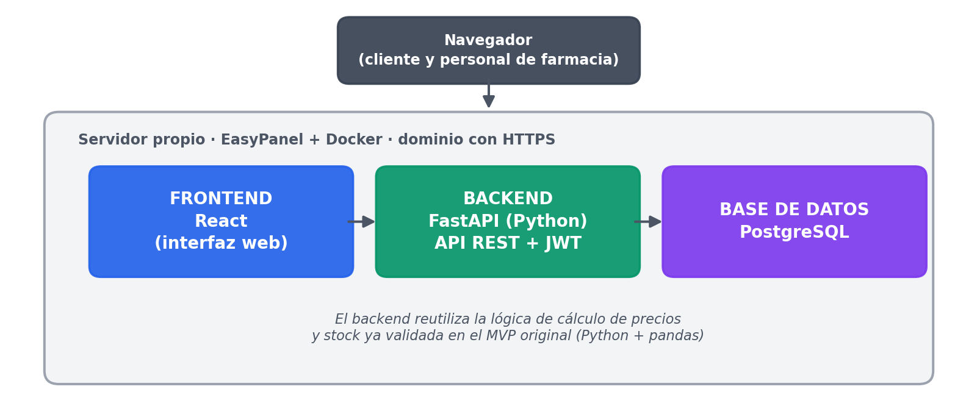
Capa | Tecnología | Función
Frontend | React + TypeScript | Interfaz web para clientes y personal de farmacia.
Backend | Python + FastAPI | API REST. Concentra la lógica de negocio (cálculo de precio, stock, estadísticas).
Base de datos | PostgreSQL | Guarda las consultas, los planes de descuento y los usuarios del personal.
Despliegue | Docker + EasyPanel | Los tres componentes corren en contenedores sobre un servidor propio, con dominio y HTTPS.

El backend reutiliza la lógica de cálculo de precio y de estadística descriptiva que ya estaba escrita y validada en el MVP original, en vez de reescribirla desde cero. El frontend usa la librería de componentes Mantine para una interfaz más prolija y accesible.

4. Usuarios de la app
Usuario | Acceso | Qué puede hacer
Cliente / mostrador | Público, sin necesidad de cuenta | Consultar el precio final de un producto y comparar medios de pago.
Personal de farmacia | Inicia sesión con usuario y contraseña | Además de la consulta de precio: ver el panel de análisis exploratorio y administrar (alta, baja, modificación) productos, obras sociales, clientes y usuarios del personal, además de registrar nuevas consultas de mostrador.

La autenticación del personal usa un token temporal (JWT) y contraseñas guardadas con hash (bcrypt), en reemplazo del usuario y contraseña fijos que tenía el MVP original.

5. Base de datos
PostgreSQL, alojada en el mismo servidor propio. Reemplaza a los archivos CSV del MVP original; la carga inicial se migró desde el dataset de 1000 consultas ya validado. Además de las tablas originales, incorpora un catálogo real de productos y un registro de clientes, ambos con su propio ABM desde el panel de administración.
Tabla | Contenido
consultas | Historial de consultas de mostrador: cliente, producto, obra social, precios y stock.
planes_descuento | Porcentaje de descuento por obra social o plan.
usuarios | Personal de farmacia habilitado para iniciar sesión (contraseña hasheada).
productos | Catálogo vigente de productos: nombre, categoría, precio de lista, stock disponible. Reemplaza la derivación anterior desde el historial de consultas.
clientes | Clientes registrados (nombre, teléfono), deduplicados y reutilizados automáticamente al cargar una consulta nueva.

